Szkoła Podstawowa nr 3 z Oddziałami Integracyjnymi w Jaworznie ul. Marcina Kasprzaka 6, 43-600 Jaworzno
tel. 32 762 92 70
sekretariat@sp3.jaworzno.edu.pl
https://www.facebook.com/trojka.sp3.jaw

Zaprasza uczniów klas I i VIII szkół podstawowych i I-V szkół ponadpodstawowych do wzięcia udziału w Miejskim Konkursie Przyrodniczym ,,Myśl globalnie, działaj lokalnie – pustynie porostowe”.

Cele konkursu:
- kształtowanie postaw proekologicznych, uświadomienie potrzeby troski o środowisko naturalne,
- wykształcenie umiejętności zdobywania, obserwacji, selekcjonowania i przetwarzania informacji,
- rozwijanie postawy twórczej wobec problemu,
- nauka wykorzystywania zdobytej wiedzę na lekcjach z przedmiotów ścisłych,
- rozbudzanie wśród dzieci i młodzieży zainteresowania przyrodą własnego regionu,
- rozwijanie wrażliwości artystycznej oraz prezentacja twórczości w dziedzinie fotografii,
- zwrócenie uwagi na piękno otaczającej nas natury oraz jej ochrony.
Regulamin konkursu:
- Konkurs przeznaczony jest dla uczniów klas I - VIII szkół podstawowych i I -V szkół ponadpodstawowych.
- Konkurs polega na wykonaniu zdjęć porostom żyjącym na terenie miasta Jaworzno, następnie oznaczenie miejsca występowania organizmu poprzez zaznaczenie pineską w mapie Google. ( ilość zdjęć organizmów żyjących w różnych miejscach jest nieograniczona, zdjęcia mają być własnoręcznie wykonane).

Jak wrzucić zdjęcia porostów do mapy Google:

Wejdź w link: https://tiny.pl/wl1jf zaznacz miejsce na mapie gdzie występuje porost i dołącz jego zdjęcie.

Zaloguj się edycji mapy
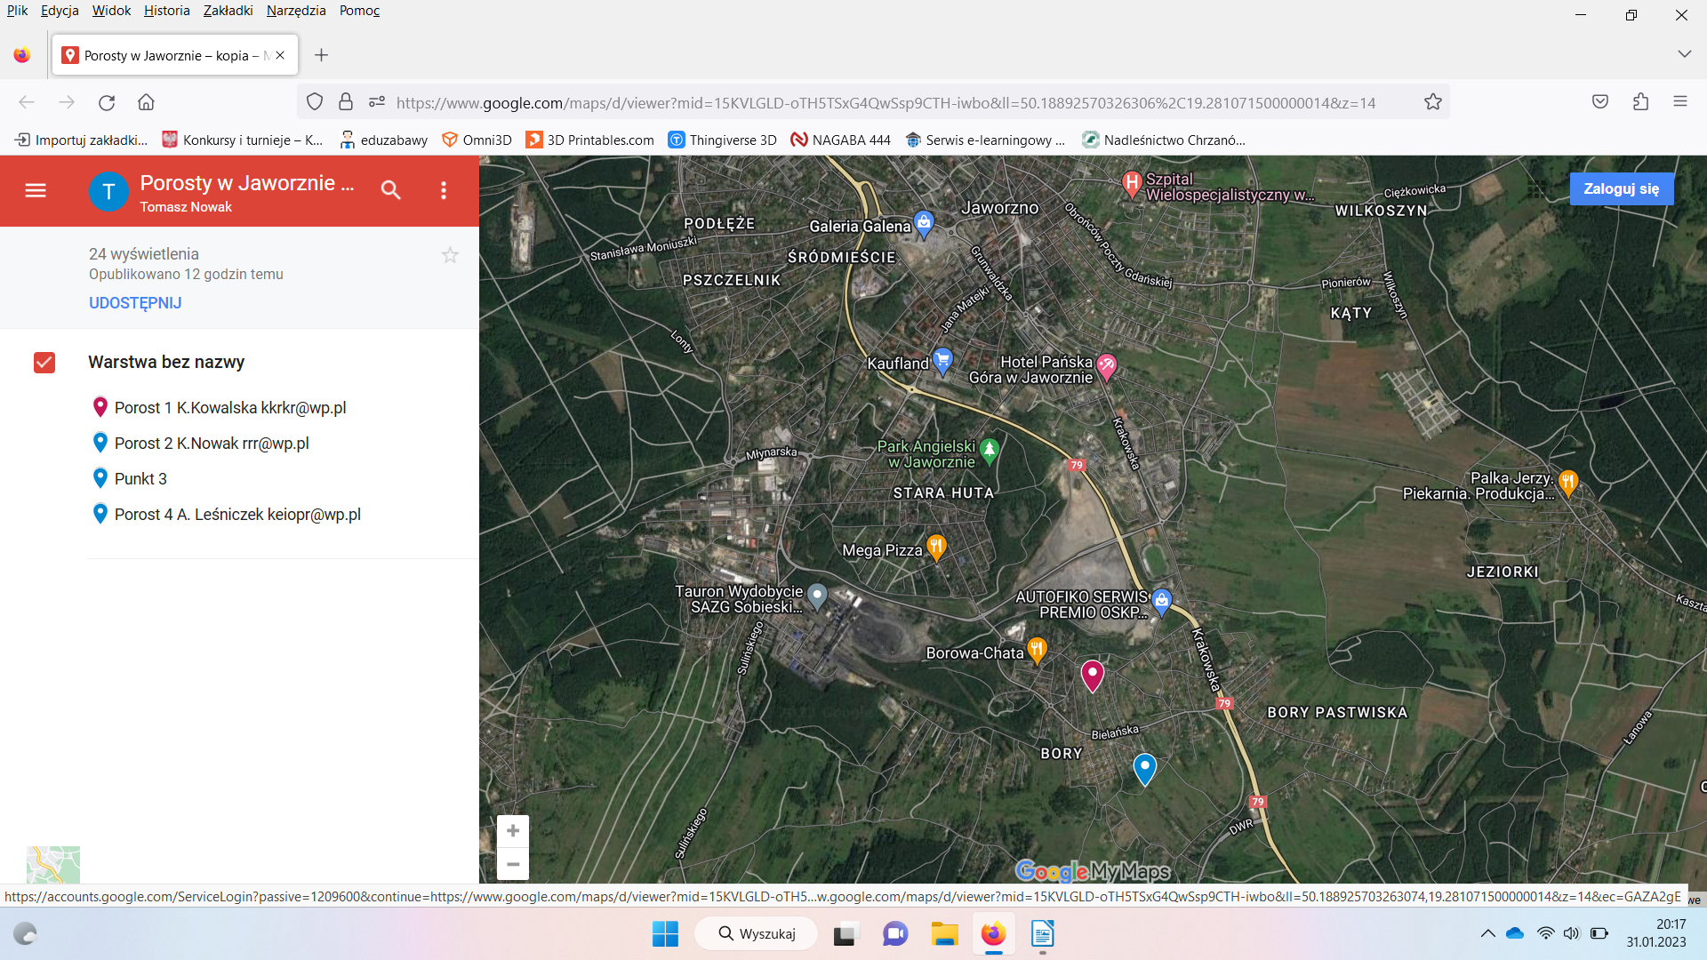

Najedz myszką na edytuj wówczas możesz nanieść nowy punkt na mapie

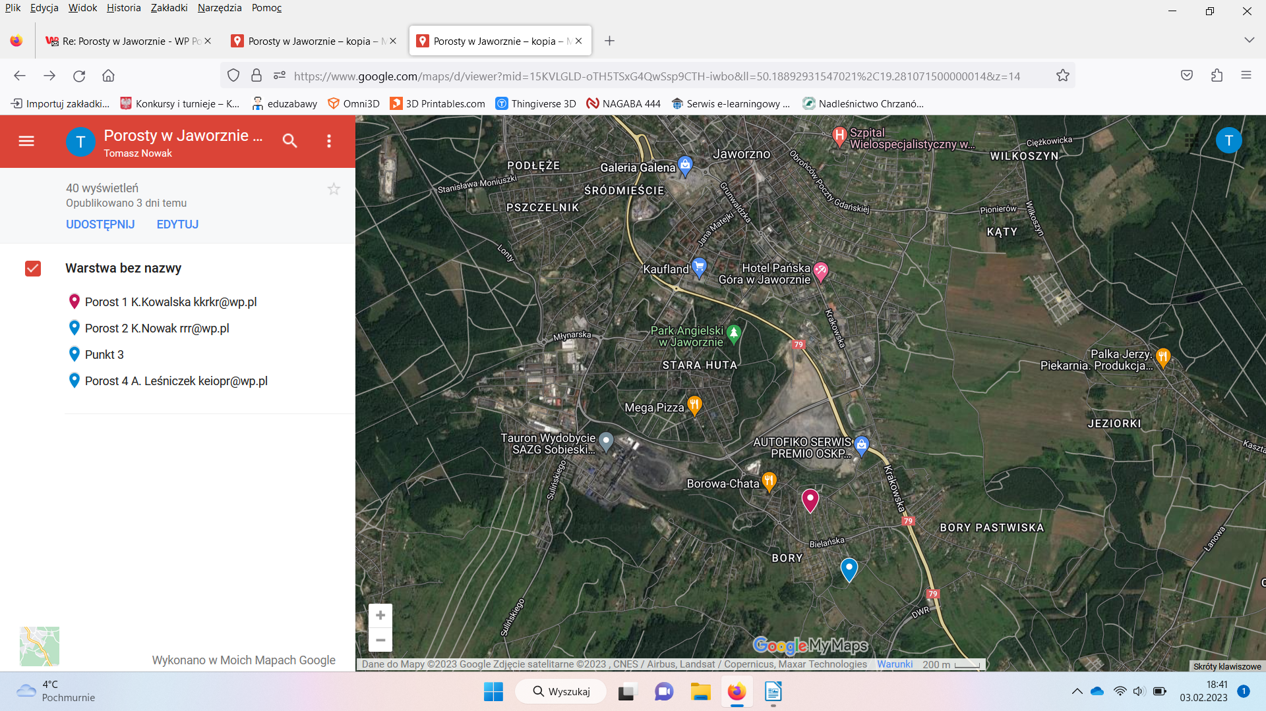

Dodaj zdjęcie i punkt odnalezionego w terenie porostu (można opisać gdzie się znajduje)

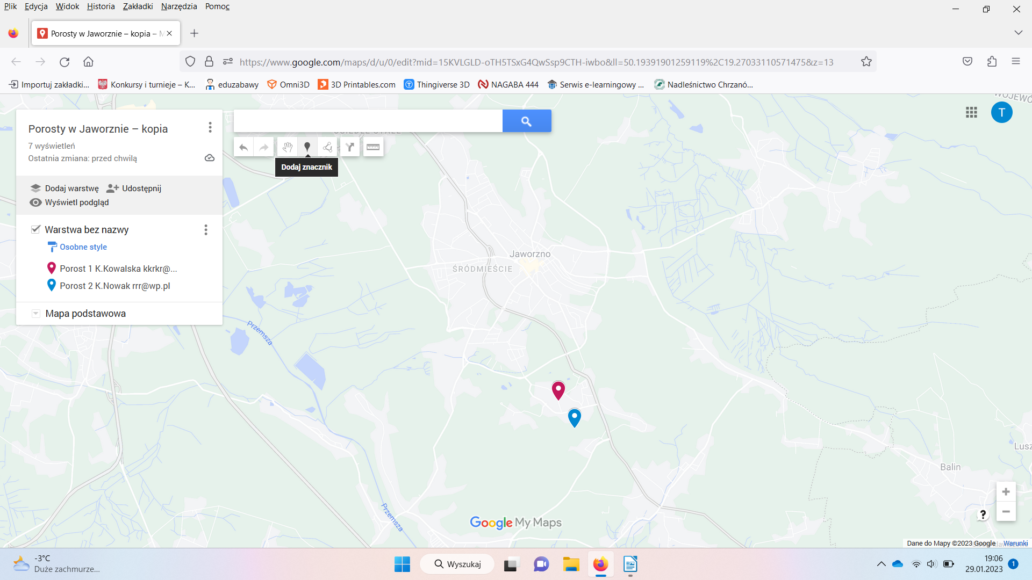

Opisz punkt i dodaj zdjęcie porostu. Zapisz dodany punkt z zdjęciem. np.: Porost 4 J.Nowak xyz@wp.pl
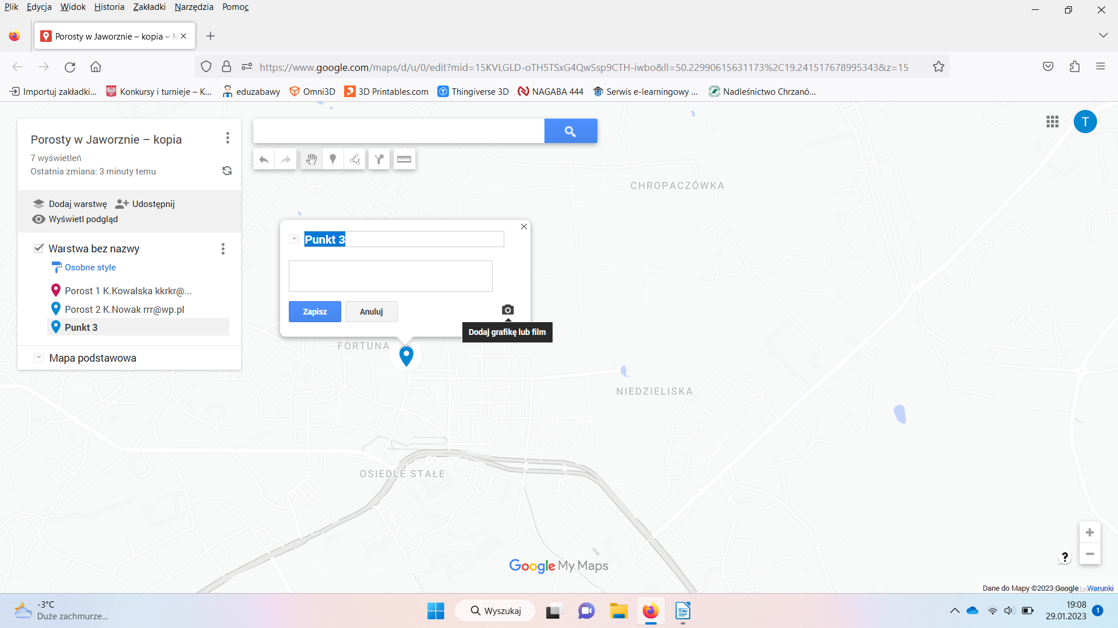

Jeśli dodawanie zdjęć na mapie jest zbyt trudne do wysłania zdjęcia porostów można przesłać je na adres e-mailowy porostywjaworznie@um.jaworzno.pl z dopiskiem KONKURS POROSTY W JAWORZNIE lub na adres organizatora panko79@wp.pl do dnia 22.04.2023 r. Pamiętaj, że w tym wypadku należy podać współrzędne geograficzne miejsc występowania porostów ze zdjęć.
- Wszystkie otrzymane zdjęcia przechodzą na własność organizatora i mogą być prezentowane na potrzeby konkursu oraz promocji ochrony środowiska.
- Oceny prac konkursowych oraz przydziału nagród dokonują nauczyciele organizujący konkurs (przy ocenie prezentacji nauczyciele biorą pod uwagę estetykę, zgodność z tematem).
- Laureaci konkursu otrzymają nagrody i dyplomy, a opiekunowie podziękowania.
- Wyniki konkursu zostaną opublikowane na stronie internetowej http://www.sp3.jaworzno.edu.pl/ do dnia 29.04.2023 r.
- Zgłoszenie do udziału w konkursie jest jednoznaczne z akceptacją jego regulaminu, nazwiska laureatów zostaną zamieszczone na stronie internetowej szkoły i prezentacji nagrodzonych prac.
- Do zdjęć prosimy dołączyć metryczkę zawierającą następujące dane:

Imię i nazwisko ucznia | Klasa | Nazwa szkoły, nr telefonu, adres placówki, adres internetowy szkoły | Imię i nazwisko opiekuna
Wyrażam zgodę na przetwarzanie przez organizatora konkursu moich danych osobowych i wykorzystanie materiałów przekazanych na konkurs.

………………………………….. ….............................................
Imię i nazwisko ucznia, data podpis rodzica/prawnego opiekuna

Realizację na lekcjach biologii w szkole podstawowej regulują wymagania szczegółowe podstawy programowej z biologii klasa V - VIII:

II.1.3. rozpoznaje organizmy z najbliższego otoczenia, posługując się prostym kluczem do ich oznaczania;
VII.7 analizuje zakresy tolerancji organizmu na wybrane czynniki środowiska (temperatura, wilgotność, stężenie dwutlenku siarki w powietrzu);
VII.8 przedstawia porosty jako organizmy wskaźnikowe (skala porostowa), ocenia stopień zanieczyszczenia powietrza tlenkami siarki, wykorzystując skalę porostową;

Serdecznie zapraszamy: Tomasz Nowak, Katarzyna Kałdos

